آماده سازی (تهیه) و مشخصات ماده ترمولومینسانس LiF: Mg، Cu، Na، Si

چکیده
پودر ترمولومینسانس فلورید لیتیم (LiF) تغلیظ شده با Mg، Cu، Na و Si به عنوان فعال کننده تهیه شده شد. تحلیل پراش اشعه ایکس نشان داد که دوپینگ (تغلیظ) LiF با فعال کننده های مختلف باعث می شود که شبکه کریستالی تا حدودی گسترش یابد. ویژگی های دوزسنجی پودر مورد مطالعه قرار گرفت. پیک دوزسنجی اصلی LiF: Mg، Cu، Na، Si در محدوده 227-247 درجه سانتی گراد ظاهر شد و نسبت ارتفاع پیک اصلی به پیک های کوچک دیگر در LiF: Mg، Cu، Na، Si بسیار بیشتر از LiF: Mg، Ti و LiF: Mg، Cu، P است. شرایط آماده سازی از قبیل دما و مدت زمان بازپخت، اتمسفر بازپخت، دوپینگ با فعال کننده های مختلف و غیره مورد بررسی قرار گرفت.

1. مقدمه
به دلیل وابستگی انرژی کم، حساسیت بالا، ثبات و معادل سازی بافت، مواد ترمولومینسانس مبتنی بر LiF (TL) به طور گسترده ای به عنوان یک ماده دوزسنجی شخصی مورد استفاده قرار می گیرند. ماده دوزسنجی ترمولومینسانس (DLD) بر پایه LiF که به گسترده ترین شکل مورد مطالعه قرار گرفته است، LiF: Mg، Ti است که به طور گسترده ای در دوزسنجی شخصی استفاده می شود و در بازار تحت نام تجاری TLD-100 و گونه های آن (TLD-600 و TLD-700) [1] دردسترس است
اگر چه اثبات شده است که LiF: Mg، Ti ماده ای مفید برای TLD می باشد، بسیاری از تحقیقات برای توسعه مواد پیشرفته تر TL انجام شده است. Nakajima و همکاران [2] برای اولین بار ویژگی های LiF تغلیظ شده با ناخالصی های Mg، Cu و P را توصیف نمودند. این ماده TL, ترکیبی از دو ویژگی جذاب، یعنی حساسیت بالا و یک معادل بافت خوب است. این ماده LiF: Mg، Cu، P توسط چین (GR-200)، ژاپن (NTL-500)، لهستانی (MCP-N) و ایالات متحده آمریکا (TLD-600H و TLD-700H) بهبود یافته و تجاری شده اند [3].
در دهه 1980، Kim و همکاران یک نوع پودر LiF تغلیظ شده با چهار تغلیظ کننده: Mg، Cu، Na و Si [4] را توسعه دادند. در مقایسه با LiF: Mg، Cu، P, این پودرهای TL دارای حساسیت 2 برابر بیشتر هستند. مشخص شده است که ماده مايع LiF: Mg، Cu، Na، Si با پاسخ TL خطي در محدوده دامنه گسترده، سيگنال باقي مانده ضعیف و ثبات خوب براي پرداخت حرارتي، ماده ای اميدوار کننده براي دوزسنجی ترمولومينسانس است.
در این مقاله, پودرهای LiF فعال شده با Mg، Cu، Na و Si را تهیه نمودیم و وابستگی منحنی تابش و شدت TL را بر رفتار حرارتی و غلظت تغلیظ کننده ها را بررسی کردیم. پودرهای LiF: Mg، Ti و LiF: Mg، Cu، P برای مقایسه آماده شدند.

2. (آزمایش) تجربی
چهار نوع پودر LiF ساخته شده است. LiF تغلیظ نشده با استفاده از واکنش زیر تهیه شد:
LiCl + HF −→ LiF + HCl (1)
LiF رسوب شده فیلتر شد، چند بار شسته شد و خشک شد.
پودرهای LiF: Mg، Ti توسط روش رسوب همزمان سنتز شدند [5]. محلول های آبی LiCl، MgCl2 و Ti + HF با غلظت مورد نیاز گنجانیده شدند. ماده رسوب شده فیلتر شد، شسته شد، خشک شد و تحت پرداخت حرارتی قرار گرفت و در دمای 640 درجه سانتی گراد به مدت 1 ساعت قرار گرفت و سپس در دمای 400 درجه سانتی گراد به مدت 1 ساعت بازپخت شد.
پودرهای LiF: Mg، Cu، P توسط روش مشابه در [6] تهیه شدند. محلول های آبی MgCl2، CuCl2 و (NH4) 2H2PO4 توسط واکنش (1) با غلظت مورد نیاز به LiF رسوب شد. ماده به دست آمده شسته شد، خشک شد و خنک گردید و در دمای اتاق به مدت 1 ساعت در دماي 700 درجه سانتی گراد و سپس در دماي 240 درجه سانتی گراد در مدت 10 دقیقه تحت بازپخت قرار گرفت.
فرایند سنتز برای پودرهای LiF: Mg، Cu، Na، Si TL به شرح زیر است: [7]. ماده LiF میزبان با ترکیبات حاوی فعال کننده های MgCl2، CuCl2 و Na2SiO3 در آب مقطر مخلوط شد. مخلوط در یک همزن مغناطیسی مخلوط شد و سپس در دماي 150 درجه سانتی گراد به مدت 15 ساعت خشک شد. ماده خشك شده در محدوده دمايي 750-850 درجه سانتيگراد براي مدت زمان 10 تا 40 دقيقه حرارت داده شد و سپس به سرعت به دمای اتاق خنك شد. محصول نهایی به صورت پودر سوراخ شده و برای انتخاب دانه هایی با اندازه های 60 تا 150 میکرومتر انتخاب شد. با توجه به [4، 7]، غلظت بهینه فعال کننده های در فرم-پودر LiF: Mg.Cu، Na، Si به عنوان Mg: 0.6 mol٪، Cu: 0.6-0.8 mol٪، Na: 1.8- 2.0 mol٪ و Si: 1.8-2.0 mol٪ مشخص شد. در این مقاله، ما پودر LiF فعال شده با Mg 0.2-1.0 mol٪، Cu 0.2-1.0 mol٪، NaSi 1.6-2.4 mol٪ را تهیه نمودیم (NaSi به عنوان یک تغلیظ کننده تک در نظر گرفته شد و غلظت آن به صورت کل Na و Si محاسبه شد زیرا ترکیب Na2SiO3.9H2O اضافه شد).
الگوهای پراش اشعه ایکس (XRD) با چهار نوع از نمونه های فوق با استفاده از تابش Cu-Kα (λ = 0.154056 nm) روی یک پراش سنج اشعه ایکس D5005، Bruker آلمان بدست آمد. نمونه ها تحت تابش پرتوهای انرژی بالا قرار گرفتند. منبع اشعه ایکس 20 کیلوولت (1 میلی آمپر) به عنوان یک منبع تابش استفاده شد. مدت زمان تابش, 3 دقیقه بود. منحنی های تابش (درخشندگی) TL نمونه ها با استفاده از یک مدل Harshaw 3500 TLD با نرخ گرمایش خطی 2 تا 5 درجه سانتی گراد بر ثانیه در محدوده دما از 50 تا 360 درجه سانتی گراد اندازه گیری شد.

3. نتایج و بحث
شکل 1 الگوی XRD چهار نوع پودر LiF را نشان می دهد. همانطور که در شکل 1 نشان داده شده است، تمام الگوهای XRD به خوبی می توانند با LiF ساختاریافته با وجه مرکزی مشخص شوند. در طیف های XRD، پیک های پراش از صفحات شبکه بلوری (111)، (200)، (220) و (311) مشاهده می شوند.
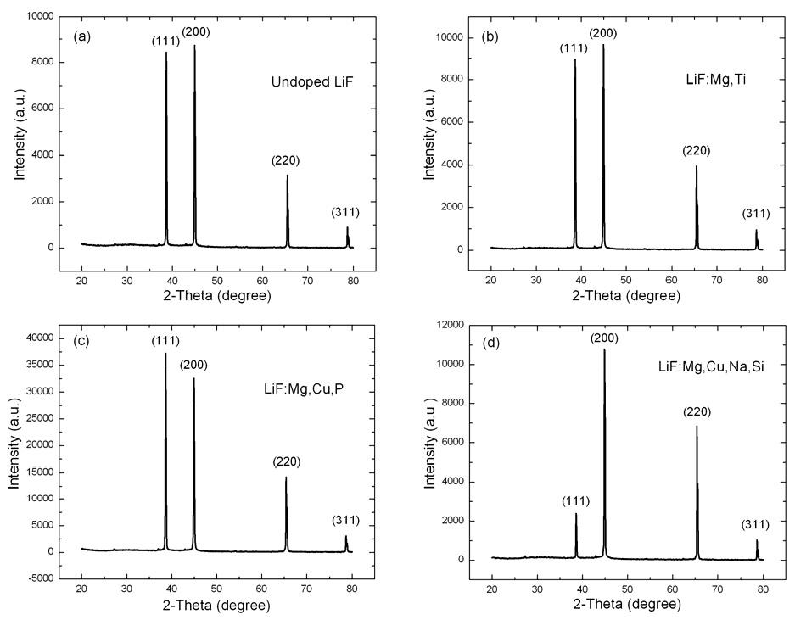
شکل 1: الگوهای XRD چهار نوع پودر LiF. A) LiFدوپ نشده، b) LiF: Mg، Ti، ج) LiF: Mg، Cu، P، و d) LiF: Mg، Cu، Na، Si
جدول 1. فاصله بین پلانار کریستال و ثابت های شبکه برای چهار نوع پودر LiF.
نمونه | d₁₁₁(nm) | d₂₀₀(nm) | d₂₂₀(nm) | a(nm)
LiF دوپ نشده | 0.23267 | 0.20148 | 0.14245 | 0.40296
LiF:Mg,Ti | 0.23273 | 0.20154 | 0.14247 | 0.40305
LiF:Mg,Cu,P | 0.23279 | 0.20166 | 0.14253 | 0.40322
LiF:Mg,Cu,Na,Si | 0.23291 | 0.20171 | 0.14261 | 0.40340

جدول 1, مقادیر فاصله گذاری بین صفحه ای کریستال و ثابت های شبکه برای چهار نوع پودر LiF را نشان می دهد. از جدول، دیده می شود که دوپینگ LiF با فعال کننده های مختلف باعث می شود که شبکه کریستالی تا حدودی گسترش یابد. ثابت شبکه ی LiF دوپ نشده برابر با 0.40296 نانومتر است، در حالیکه ثابت شبکه ی LiF: Mg.Cu، Na، Si به 40.340نانومتر افزایش می یابد، یعنی 0.1٪ افزایش می یابد. دلیل گسترش شبکه، احتمالاً این است که اتمهای تغلیظ کننده، موقعیت های درونی اتم های تغلیظ کننده جایگزین کننده موقعیت های درونی شبکه میزبان را اشغال می کنند که دارای شعاع اتمی بزرگتری نسبت به اتم های میزبان هستند.
شکل 2 منحنی های تابش TL پودرهای LiF با غلظت مطلوب dopants: LiF (0.013 mol٪ Mg، 0.0003 mol٪ Ti)، LiF (0.05 mol٪ Mg، 0.004 mol٪ Cu، 2 mol٪ P) و LiF (0.6 mol٪ Mg، 0.6 mol٪ Cu، 1.8 mol٪ NaSi) را نشان می دهد. همانطور که از شکل دیده می شود که منحنی تابش پودر LiF: Mg، Cu، Na، Si, برخی از پیک ها را در محدوده 0 تا 350 درجه سانتی گراد نشان می دهد: پیک اصلی که معمولاً در دوزسنجی استفاده می شود در 247 درجه سانتی گراد به نظر می رسد و پیک های کوچک دیگر در 150، 205 و 280 درجه سانتی گراد می باشند. با مقایسه ی منحنی های تابش نشان داده شده در شکل 2, می توان اشاره کرد که نسبت ارتفاع پیک اصلی به پیک های کوچک دیگر در LiF: Mg، Cu، Na، Si بسیار بیشتر از LiF: Mg، Ti و LiF: Mg، Cu، P است. این ویژگی باعث می شود LiF: Mg، Cu، Na، Si تبدیل به یک ماده عالی برای دوزسنجی شود.
به منظور پیدا کردن شرایط تهیه مطلوب، نمونه LiF: 0.6 mol٪ Mg، 0.6 mol٪ Cu و 1.8 mol٪ NaSi در جریان گاز N2 با سرعت 6 لیتر در دقیقه در دماهای مختلف: 750، 800، 830 ، و 850 درجه سانتی گراد بازپخت شد. نتایج نشان داده شده در شکل 3 نشان می دهد که دمای بازپخت به شدت بر شدت TL و ساختار منحنی تابش اثر می گذارد. در دمای انجماد 800 درجه سانتی گراد، شدت پیک اصلی به حداکثر مقدار می رسد.
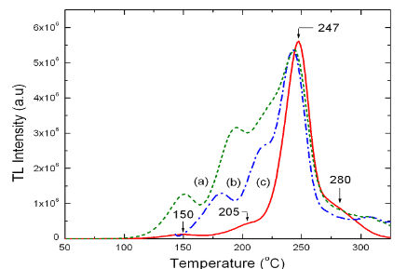
شکل 2. منحنی های درخشندگی پودرهای ) LiF:Mg,Ti, b) LiF:Mg,Cu,P and c) LiF:Mg,Cu,Na,Si.

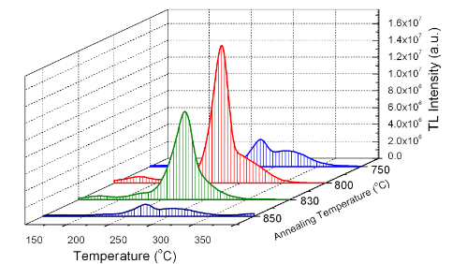
شکل 3. منحنی های درخشندگی LiF(0.6 mol% Mg, 0.6 mol% Cu, 1.8 mol% NaSi)
پودر TL بازپخت شده در جریان گاز N2 با نرخ 6 لیتر بر دقیقه در دماهای مختلف.
طبق [8]، جو بازپخت می تواند شکل منحنی تابش TL را تغییر دهد و بنابراین بازپخت در اتمسفرهای بی اثر (هلیوم (He) یا نیتروژن (N2) برای جلوگیری از تغییراتی توصیه شده است که در هنگام بازپخت تراشه های (LiF:Mg,Ti) TLD-100 در هوا مشاهده شدند. برعکس، نویسندگان [9، 10] گزارش دادند که بین شکل های منحنی تابش تراشه های TLD-100 بازپخت شده در He، N2 یا در هوا، تفاوت معنی داری وجود ندارد. بررسی تاثیر فضای بازپخت بر روی منحنی تابش TL پودر LiF: Mg، Cu، Na، Si می تواند مورد توجه قرار گیرد. پودر ها در دماي 800 درجه سانتيگراد به مدت 15 دقيقه در هوا (بدون جريان گاز N2) و در جريان گاز N2 با نرخ هاي متفاوت بازپخت شدند. پس از تابش با اشعه ایکس، منحنی های درخشندگی پودرها در هوا ثبت شد. در شکل 4, منحنی های بازپخت پودر TL LiF (0.6 mol٪ Mg، 0.6 mol٪ Cu، 1.8 mol٪ NaSi)، TL بازپخت شده در دمای 800 سانتی گراد به مدت 15 دقیقه به عنوان تابعی از نرخ جریان N2 نشان داده شده است. نتایج نشان داده شده در شکل 4 نشان می دهد که اتمسفر بازپخت به شدت بر شدت TL و ساختار منحنی تابش اثر گذاشته است. پودرهای بازپخت شده در جریان N2 دارای شدت قوی تر TL نسبت به پودرهای بازپخت شده در هوا هستند. از شکل، دیده می شود که نرخ جریان مطلوب N2, 4 لیتر در دقیقه است. ارتفاع پیک اصلی نمونه بازپخت شده در نرخ جریان نیتروژن, 4 لیتر در دقیقه, 10 برابر بیشتر از نمونه بازپخت شده در هوا است.
زمان بازپخت, یک عامل مهم است. شکل 5, منحنی های درخشندگی را برای 1.5 گرم LiF (0.6 mol٪ Mg، 0.6 mol٪ Cu، 1.8 mol٪ NaSi) نشان می دهد. پودر TL در دمای 800 سانتی گراد در جریان گاز N2 با نرخ 4 لیتر بر دقیقه برای فواصل زمانی مختلف : 10، 20، 30 و 40 دقیقه بازپخت شد. از شکل 5 و شروع آن، می توان دید که برای یک مقدار نمونه, 1.5 گرم فواصل زمانی بازپخت بهینه در 800 سانتی گراد, 20-30 دقیقه است.
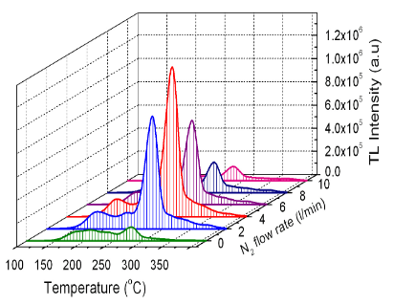
شکل 4. منحنی های درخشندگی پودر TL LiF (0.6 mol٪ Mg، 0.6 mol٪ Cu، 1.8 mol٪ NaSi) بازپخت شده در دماي 800 درجه سانتيگراد به مدت 15 دقيقه به عنوان تابعی از نرخ جریان گاز N2.
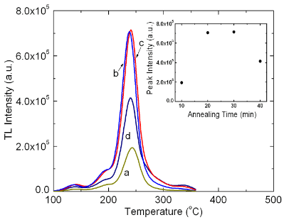
شکل 5 منحنی های درخشندگی پودر TL LiF (0.6 mol٪ Mg، 0.6 mol٪ Cu، 1.8 mol٪ NaSi) بازپخت شده در 800 سانتی گراد در جریان گاز N2 برابر با 4 لیتر در دقیقه برای فواصل زمانی مختلف: a) 10، ب) 20، ج) 30 و د) 40 دقیقه.
پس از فرایند بازپخت، پودر با هم آغشته شد و همان رنگ آبی-سبز CuCl2 را داشت. غلظت Cu بالاتر، رنگ تیره تر را در بر داشت. به نظر میرسد که تغلیظ کننده های Cu به طور کامل به LiF انتشار نمی یابند، ترکیب تغلیظ کننده Cuبیش از حد به سطح کریستالیت هایLiF چسبیده شد. سپس پودر با محلول HCl شسته شد. پس از شستشو با محلول HCl, رنگ پودر TL LiF: Mg، Cu، Na، Si , آبی رنگ بود، اما تبدیل به سفید شد و کریستالیت ها از یکدیگر جدا شدند (شکل 6). این نشان می دهد که ترکیب Cu اضافی خارج از پودر در طی درمان HCl حل می شود.
در پودر بدون پرداخت HCl، ترکیبات Cu اضافی, ماده TL نیستند، بلکه مانع انتشار TL هستند، به طوری که شدت TL این پودر, ضعیف بود. برای پودر پس از پرداخت با محلول HCl، که در آن ترکیب Cu اضافی, خارج از پودر حل شد، شدت TL به وضوح قوی تر شد (شکل 7).
مطالعه مقدماتی در مورد اثر تغلیظ کننده ها در پودر TL LiF: Mg، Cu، Na، Si TL بر روی منحنی تابش TL نشان داد که دوپینگ با فعال کننده ها به شدت بر شدت TL و ساختار منحنی تابش پودر تاثیر گذاشت. شکل 8, منحنی های درخشندگی پودرهای LiF TL تغلیظ نشده و تغلیظ شده با فعال کننده های مختلف را نشان یم دهد. در منحنی درخشندگی نمونه LiF تغلیظ نشده، تنها پیک قوی در 140 درجه سانتی گراد مشاهده شد. برای نمونه ی LiF: Cu، NaSi, دو پیک قوی در 140، 212 درجه سانتی گراد مشاهده شد، در حالی که در منحنی تابش نمونه LiF : Mg، NaSi ، 3 پیک قوی در 185، 230، 292 درجه سانتی گراد مشاهده شد. برای نمونه LiF: Mg، Cu، 2 پیک قوی در 240، 253 درجه سانتی گراد مشاهده شد. به ویژه، منحنی تابش برای نمونه LiF: Mg، Cu، NaSi دارای حداکثر پیک دوزسنجی در 228 درجه سانتی گراد است. اثر تغلیظ کننده ها در پودرهای TL LiF: Mg، Cu، Na، Si بر روی منحنی تابش TL به طور مفصل در مقاله ای دیگر گزارش شده است.

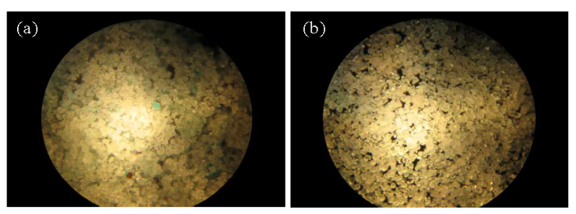
شکل 6: تصاویر میکروسکوپ نوری پودر LiF: Mg، Cu، Na، Si TL:
الف) قبل از شستن با HCl، ب) پس از شستشو با HCl.
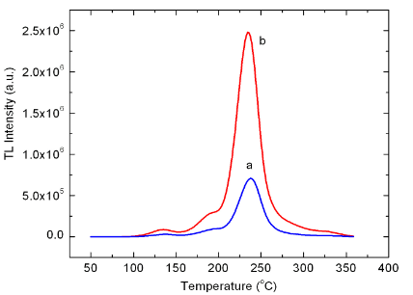
شکل 7. منحنی های تابشی از پودرهای LiF: Mg، Cu، Na، Si TL:
الف) قبل از شستن با محلول HCl، ب) بعد از شستشو با محلول HCl.
4. نتیجه گیری
پودر ترمولومینسانس فلورید لیتیم (LiF) که با Mg، Cu، Na و Si به عنوان فعال کننده تهیه شد. تحلیل پراش اشعه ایکس نشان می دهد که LiF دارای ساختار مکعبی وجه-محور است و دوپینگ LiF با فعال کننده های مختلف, شبکه های کریستالی تا حدودی گسترده می سازد.
ویژگی های دوزسنجی پودر مورد بررسی قرار گرفت. در منحنی تابش TL برای پودر LiF: Mg، Cu، Na، Si، پیک اصلی دوزسنجی در محدوده 227-247 درجه سانتی گراد ظاهر شد و نسبت ارتفاع پیک اصلی به پیک های کوچک دیگر نسبتاً بزرگ است .
برای به دست آوردن پودر T TL zLiF: Mg، Cu، Na، Si با حساسیت بالا، شرایط آماده سازی مطلوب مشخص شد. بهترین روش پرداخت بازپخت در دماي 800 درجه سانتی گراد, برای 20-30 دقیقه در جریان گاز N2 با سرعت 4 لیتر در دقیقه بود. پس از پرداخت بازپخت، نمونه ها با محلول HCl شسته شدند.
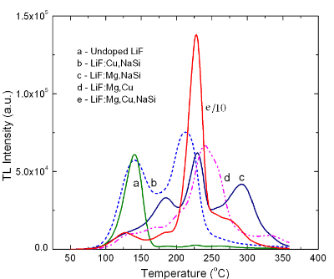
شکل 8. منحنی های درخشندگی پودرهای LiF TL تغلیظ شده تغلیظ نشده با فعال کننده های مختلف

